**关于武汉建设监理与咨询行业协会**

**信息管理系统升级的相关说明**

各会员单位：

为进一步提升各企业或人员在我会信息管理系统软件（协会OA）使用的便捷性，方便各企业或个人及时做好日常备检需求，经协会研究决定，特针对“培训电子证书”、“人员离职管理”、“证书变更管理”等模块进行升级，现将《武汉建设监理与咨询行业协会信息管理系统升级功能操作指引》发布如下，请各申报单位或个人仔细阅读，若有疑问可咨询培训咨询部：杨工027-88109963-0或88109963-8002。

**武汉建设监理与咨询行业协会**

**二〇一九年十二月十六日**

**武汉建设监理与咨询行业协会信息管理系统**

**升级功能操作指引**

目录

1 人员信息管理 3

1.1 企业人员信息管理 3

1.1.1增加离职解聘处理功能 3

2 教育培训管理 4

2.1 教育培训管理 4

2.1.1 增加电子证书下载功能 4

2.2.2 增加证书变更流程 5

3 培训成绩查询 6

# 人员信息管理

## 企业人员信息管理

### 1.1.1增加离职解聘处理功能

增加离职处理功能，用于对单位离职人员做离职处理，由原单位信息管理员负责离职处理。

操作说明：勾选一条记录，在列表中点击【离职处理】按钮，弹出界面输入评价得分、评价说明，保存后该人员所属企业从原单位释放，如下图所示：

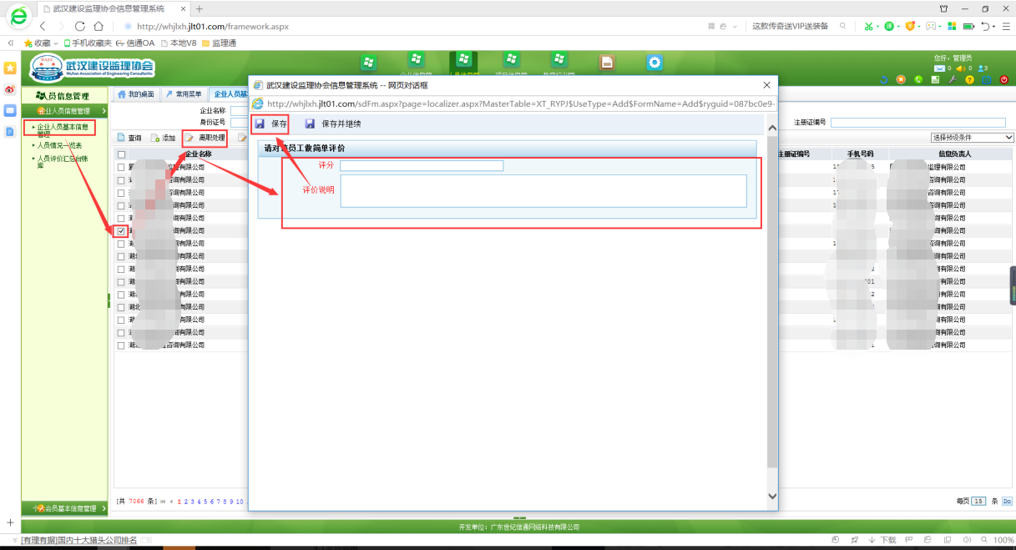

# 教育培训管理

## 教育培训管理

### 2.1.1 增加电子证书下载功能

各会员单位可查询自己单位的培训证书，并可生成电子证书后支持批量下载到本地。

操作说明：勾选单个或多个人员数据，在列表中点击【生成电子证书】按钮，即可弹出电子证书下载界面 ，点击下载即可对证书进行下载到本地，如下图所示：

注意：只有协会导入了培训结果（包括导入了通过结果，合格证书等信息的）的人员才可以生成电子证书

注意建议每次最多勾选5个人员生成电子证书，选择太多人员导致加载速度很慢等问题。

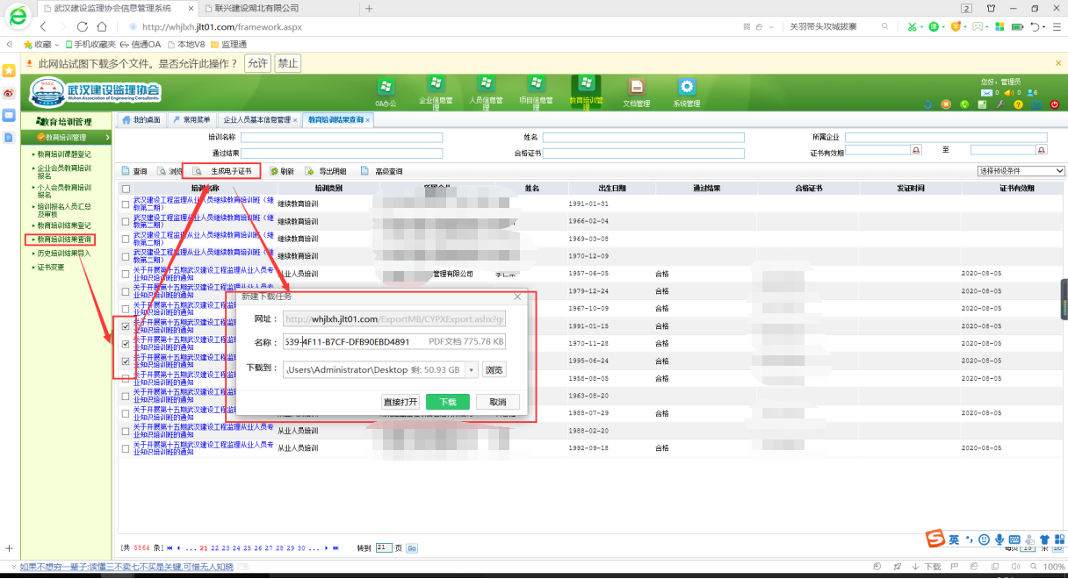

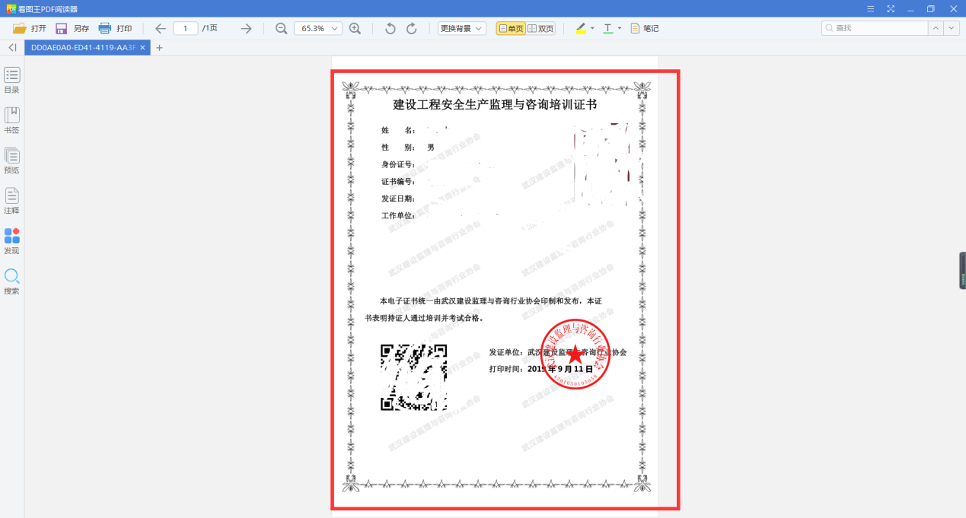

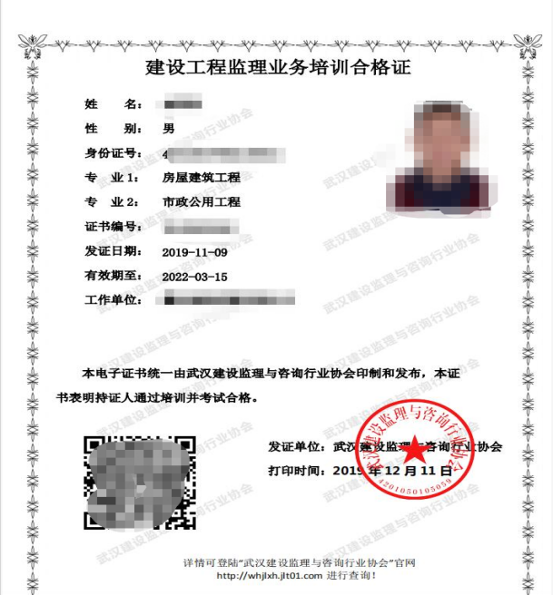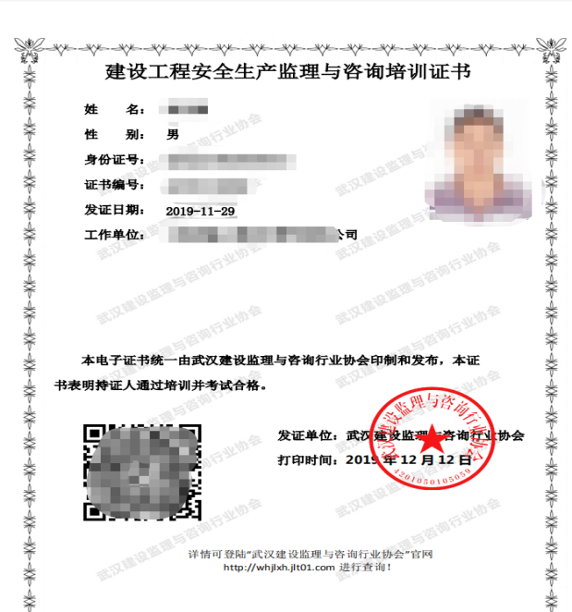

### 2.2.2 增加证书变更流程

用于人员所属单位变更后，由新单位发起该人员证书变更审批流程，经协会培训部审核通过后，该人员及证书所属单位自动更改为新单位。

操作说明：在列表中点击【启动】按钮，弹出证书变更填写界面，对弹出界面信息进行填写，填写完成后点击提交按钮，即可对证书变更进行审批，培训部审核通过后，即生效。注意添加人员时需要同时输入姓名和身份证号才能正确查询人员。如下图所示：在人员选择框中勾选人员点【确定选择】，然后选择新入职单位、新入职时间，上传原单位解聘合同以及新单位劳动合同扫描版后，点【提交】到协会培训部审核，待培训部审核通过后，该人员及对应证书的所属企业自动更改为新入职企业。

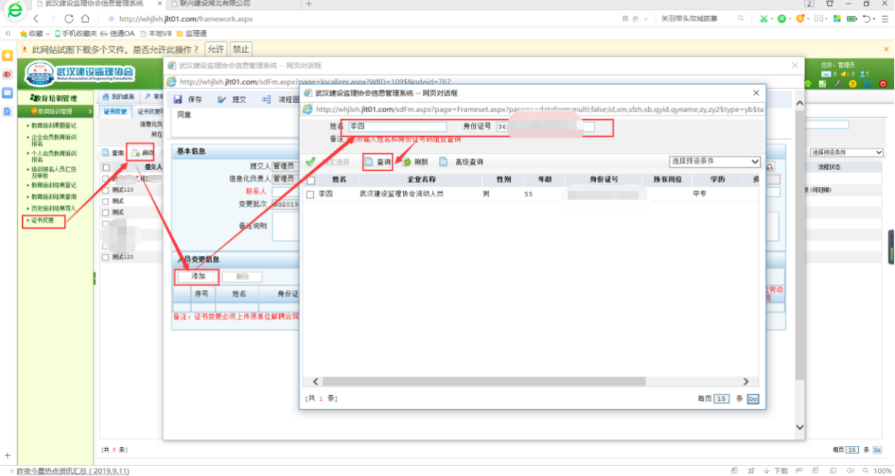

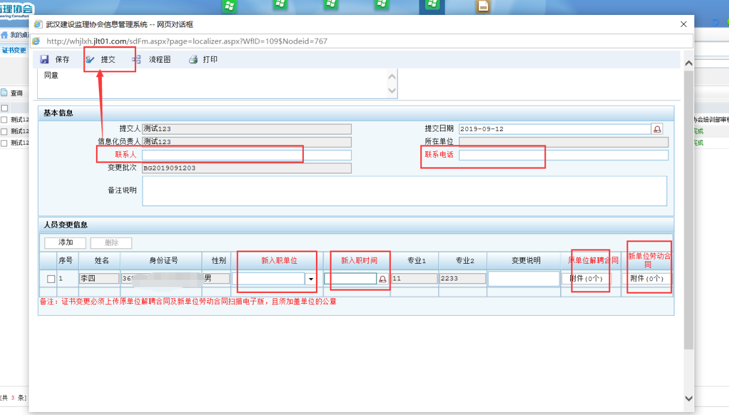

# 培训成绩查询

可以通过单位和个人对成绩进行查询

操作说明：

单位成绩查询：在登录首页界面输入单位名称及该单位登录系统的密码，点击【查询】按钮，即查询出该企业所有证书查询信息。如下图所示：

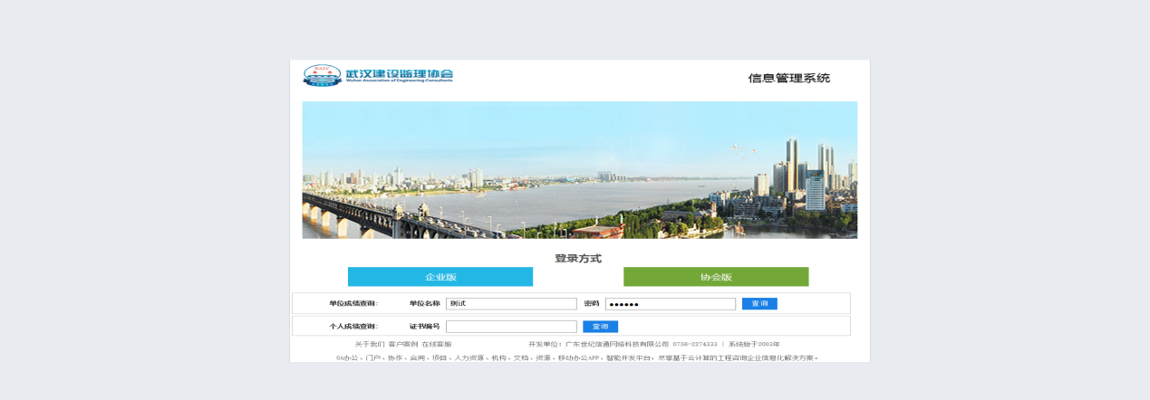

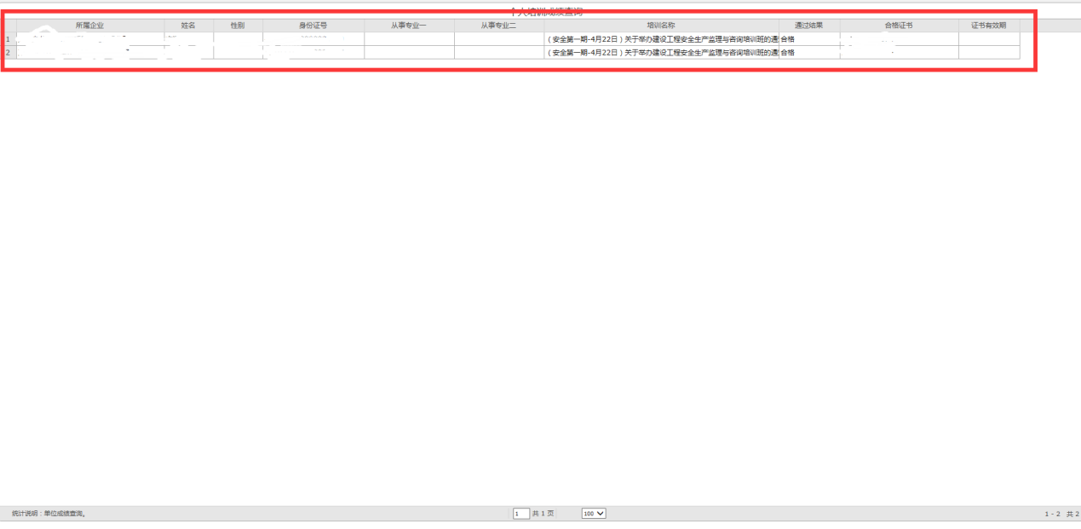

个人成绩查询：也可以通过输单个的证书编号，点击【查询】按钮，对个人证书成绩查询。如下所示：

